TÀI LIỆU HƯỚNG DẪN SỬ DỤNG ĐĂNG NHẬP XÁC THỰC 2 LỚP

Màn hình ĐĂNG NHẬP

Mô tả:
  - Người dùng đăng nhập vào hệ thống kiểm kê tài sản
  - Có thể tải xuống file mẫu
  - Tải file hướng dẫn sử dụng hệ thống
*Lưu ý: tài khoản ban đầu mặc định là Mã của từng đơn vị, mật khẩu mặc định là kkts@123

Đăng nhập:
  - Bước 1: Nhập “Tên đăng nhập”.
  - Bước 2: Nhập “Mật khẩu”. Nhấp vào biểu tượng con mắt ở trường mật khẩu để hiển thị mật khẩu
  - Bước 3: Nhập “Nhập mã xác nhận”.
  - Bước 4: Bấm nút reset để thay đổi mã xác minh
  - Bước 5: Bấm nút “Đăng nhập”.
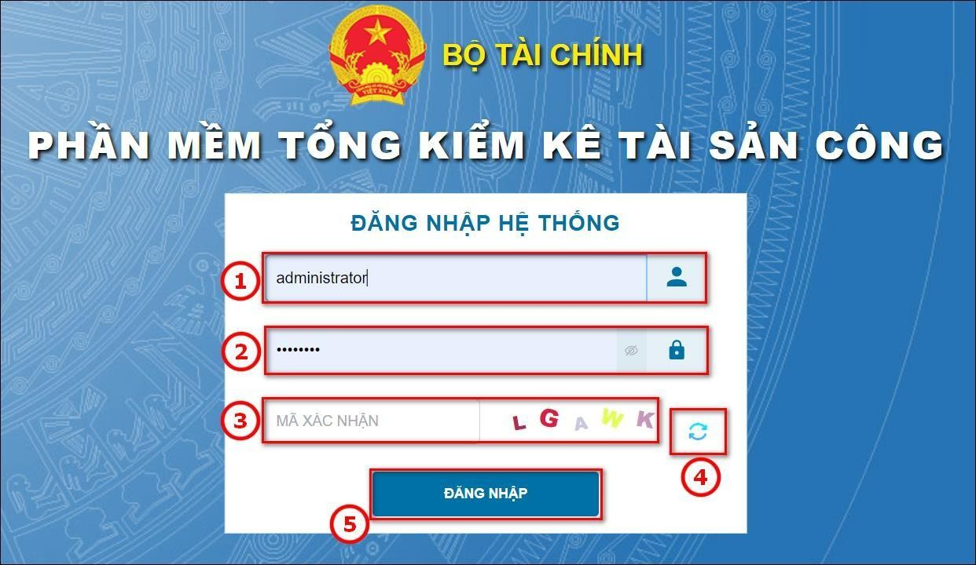

- Nếu hết thời hạn báo cáo sẽ hiển thị thông báo “Không thể đăng nhập do thời gian báo cáo đã quá hạn”
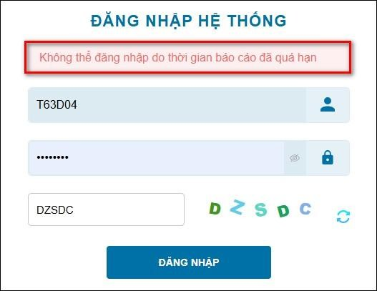
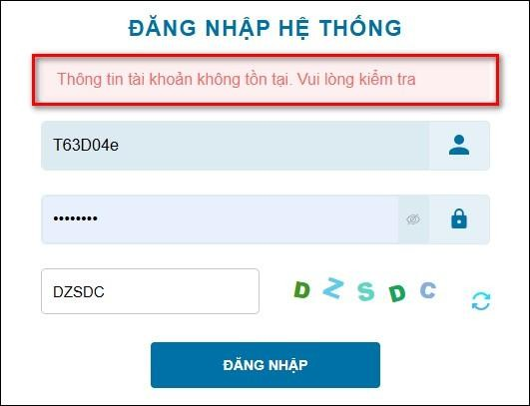
  - Nếu thông tin tài khoản không hợp lệ sẽ hiển thị thông báo “Thông tin tài khoản không tồn tại. Vui lòng kiểm tra”
  - Nếu nhập sai mật khẩu sẽ hiển thị thông báo “Mật khẩu không chính xác”
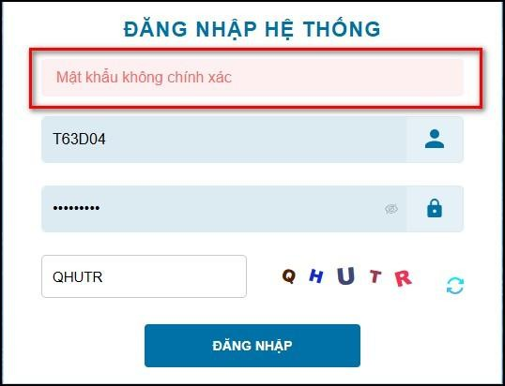
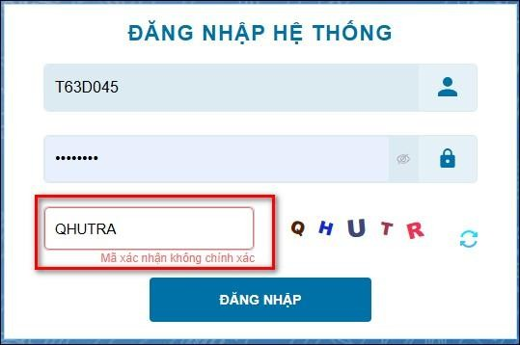
  - Nếu nhập mã xác minh không đúng sẽ hiển thị thông báo “Mã xác nhận không chính xác”

    - Nếu thông tin tài khoản hợp lệ và là lần đầu tiên đăng nhập vào hệ thống thì sẽ hiển thị trang Đổi mật khẩu cho lần đầu tiên.
    - Nếu thông tin tài khoản hợp lệ và đã thực hiện Đổi mật khẩu lần đầu thì sẽ hiển thị mục 4. Màn hình Hướng dẫn xác thực 2 lớp (Không QR)

Màn hình ĐỔI MẬT KHẨU LẦN ĐẦU

Mô tả:
  - Người dùng thực hiện đổi mật khẩu lần đầu tiên trước khi tiến hành bật xác thực bảo mật 2 lớp
  - Có thể trở lại giao diện đăng nhập ban đầu nếu sai thông tin.

Các bước thực hiện:
  - Bước 1: Nhập “Mật khẩu mới.” Nhấp vào biểu tượng con mắt ở trường mật khẩu để hiển thị mật khẩu.
  - Bước 2: Nhập lại “Mật khẩu mới (Xác nhận)” để đối chiếu. Nhấp vào biểu tượng con mắt ở trường mật khẩu để hiển thị mật khẩu.
  - Bước 3: Bấm nút “Thay đổi mật khẩu”.
  - Bước 4: Bấm nút “Trở lại” để trở về màn hình Đăng nhập.
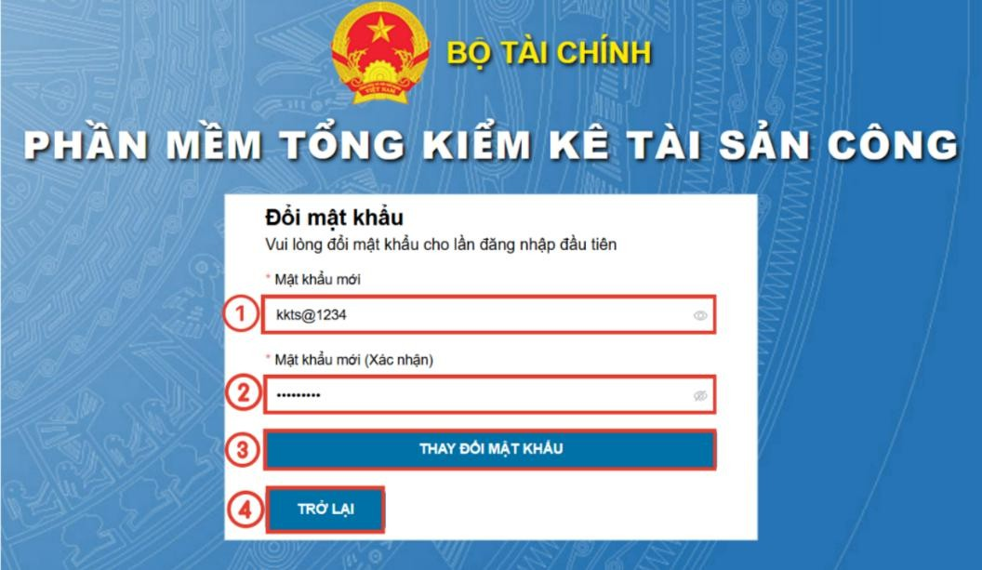

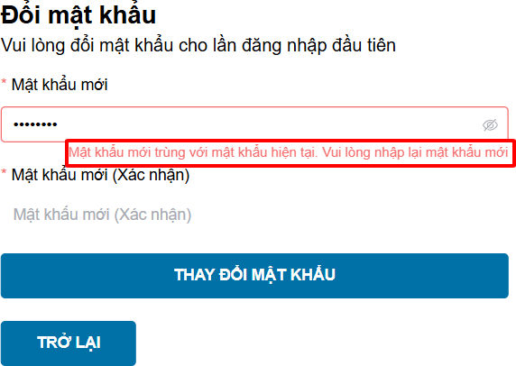
  - Nếu nhập trùng với mật khẩu cũ sẽ hiển thị thông báo “Mật khẩu mới trùng với mật khẩu hiện tại. Vui lòng nhập lại mật khẩu mới”.
  - Nếu nhập “Mật khẩu mới (Xác nhận)” không đúng với “Mật khẩu mới” sẽ hiển thị thông báo “Mật khẩu không trùng khớp. Vui lòng nhập chính xác”
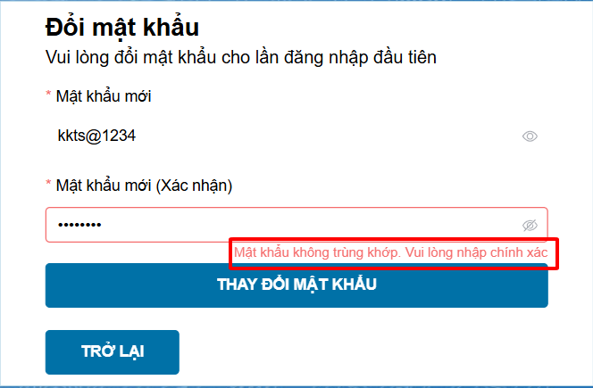
  - Nếu không nhập vào ô Mật khẩu mới và ô Mật khẩu mới (Xác nhận) sẽ hiện thông báo “Vui lòng nhập Mật khẩu mới/ Mật khẩu mới (Xác nhận)”.
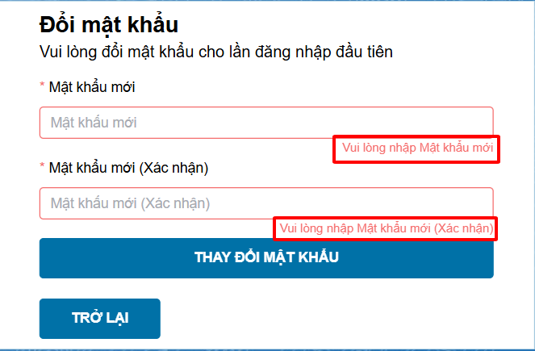
- Nếu đổi mật khẩu thành công thì sẽ hiển thị trang Hướng dẫn thiết lập bảo mật 2 lớp

Màn hình Hướng dẫn xác thực 2 lớp (Có QR)

Mô tả:
  - Người dùng quét mã xác thực 2 lớp bằng ứng dụng Google Authenticator để mở chức năng Bảo mật 2 lớp
  - Người dùng nhập mã 6 số trên ứng dụng Google Authenticator để tiến hành xác thực lần đầu
  - Người dùng có thể trở về trang Đăng nhập ban đầu nếu sai thông tin

Các bước thực hiện:
  - Bước 0: Nếu người dùng chưa cài đặt ứng dụng Google Authenticator thì sang mục 5. Hướng dẫn cài đặt và sử dụng ứng dụng Google Authenticator.
  - Bước 1: Nếu đã cài đặt người dùng sử dụng chức năng Quét QR của Google Authenticator để quét mã xuất hiện trên màn hình.
  - Bước 2: Nhập mã 6 số được sinh ra sau mỗi 30s vào “Mã xác thực”. Nếu mã 6 số được thay mới thì nhập lại.
  - Bước 3: Bấm Xác thực
  - Bước 4: Bấm Trở về để trở về màn hình Đăng nhập.
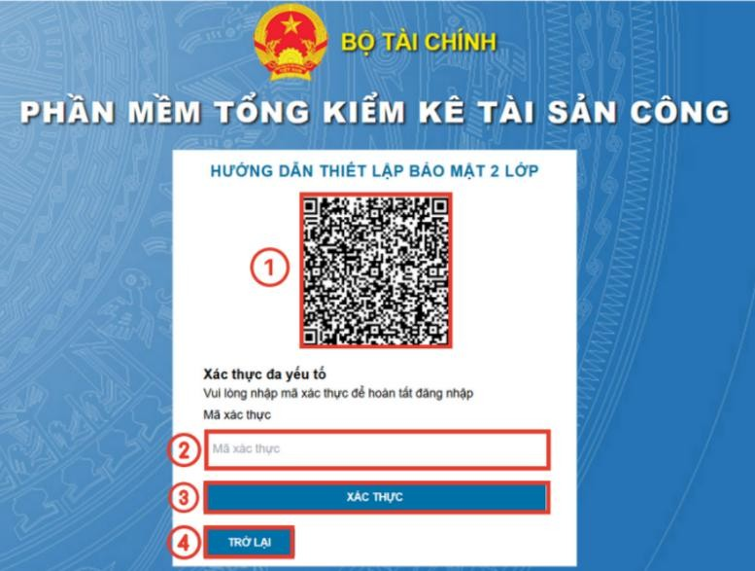

Nếu nhập sai mã xác nhận hoặc bỏ trống sẽ hiển thị “Mã xác thực không chính xác”
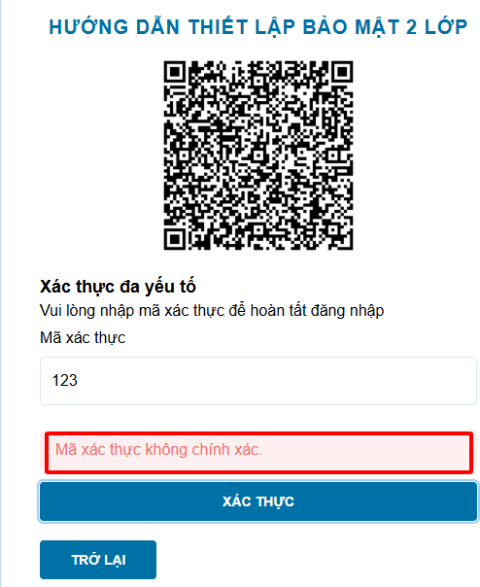
- Nếu xác thực thành công người dùng đã hoàn tất việc Bảo mật 2 lớp và được đăng nhập vào trang chủ

Màn hình Hướng dẫn xác thực 2 lớp (Không có QR)

Mô tả:
  - Người dùng nhập mã 6 số trên ứng dụng Google Authenticator để tiến hành xác thực.
  - Người dùng có thể trở về trang Đăng nhập ban đầu nếu sai thông tin

Các bước thực hiện:
  - Bước 1: Nhập mã 6 số được sinh ra sau mỗi 30s vào “Mã xác thực”. Nếu mã 6 số được thay mới thì nhập lại.
  - Bước 2: Bấm Xác thực
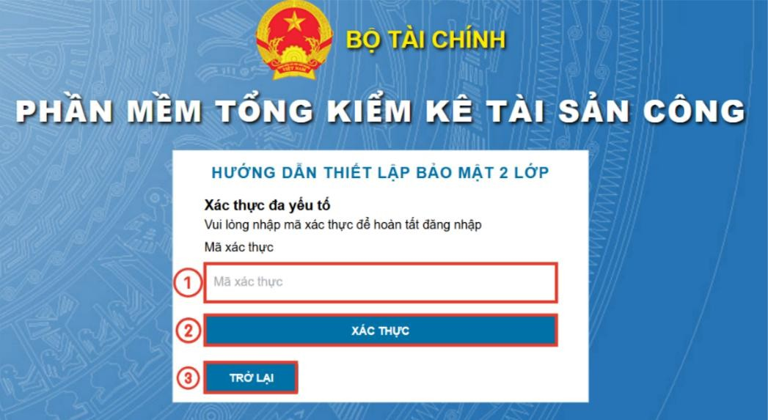
  - Bước 3: Bấm Trở về để trở về màn hình Đăng nhập.

Nếu nhập sai mã xác nhận hoặc bỏ trống sẽ hiển thị “Mã xác thực không chính xác”
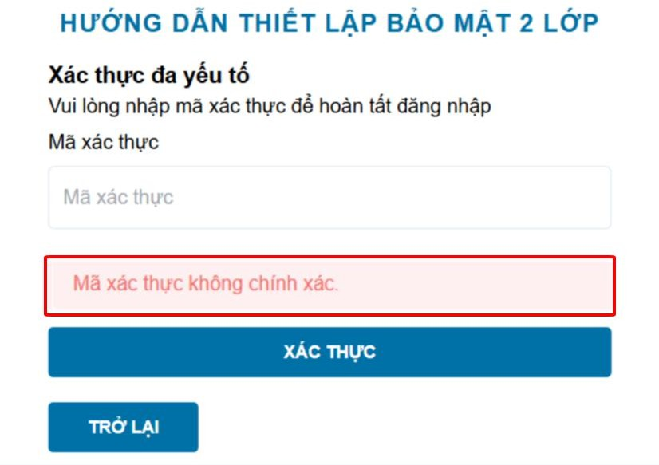

- Nếu xác thực thành công người dùng sẽ đăng nhập vào trang chủ.

Hướng dẫn cài đặt và sử dụng ứng dụng Google Authenticator

Mô tả:
  - Hướng dẫn người dùng cài đặt ứng dụng Google Authenticator
  - Hướng dẫn người dùng sử dụng ứng dụng Google Authenticator

Các bước thực hiện
  - Bước 1: Vào CH Play trên Android hoặc Appstore trên iOS tìm và tải ứng dụng Google Authenticator
  - Bước 2: Tiến hành đăng nhập vào bằng tài khoản Google
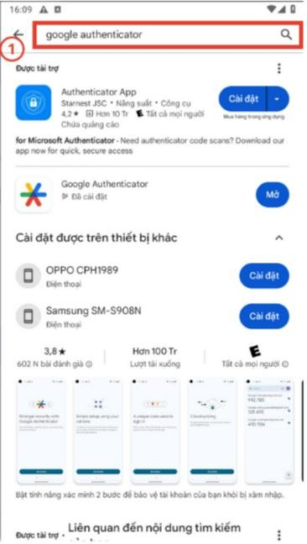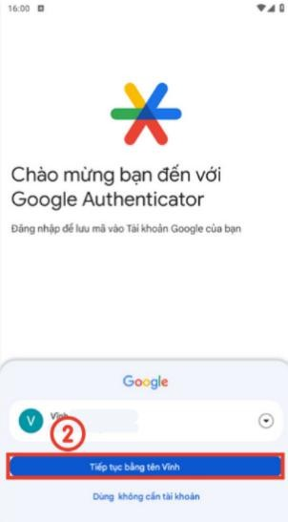
  - Bước 3: Bấm nút Thêm Mã trên ứng dụng
  - Bước 4: Chọn chức năng Quét Mã QR
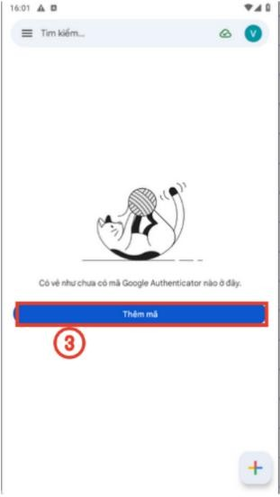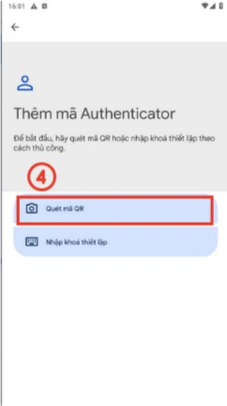

  - Bước 5: Quét QR xuất hiện từ trang Bảo mật 2 lớp ở mục 3.
  - Bước 6: Nhập mã 6 số xuất hiện trên Ứng dụng để tiến hành xác thực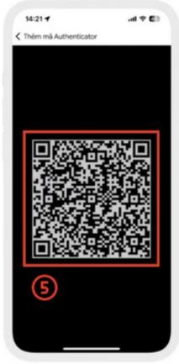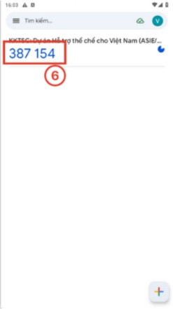
  - Bước 7: Kéo mã về bên trái để xóa bỏ
